WAREMA Verbund-Jalousie

WAREMA Renkhoff SE

Eigenschaften

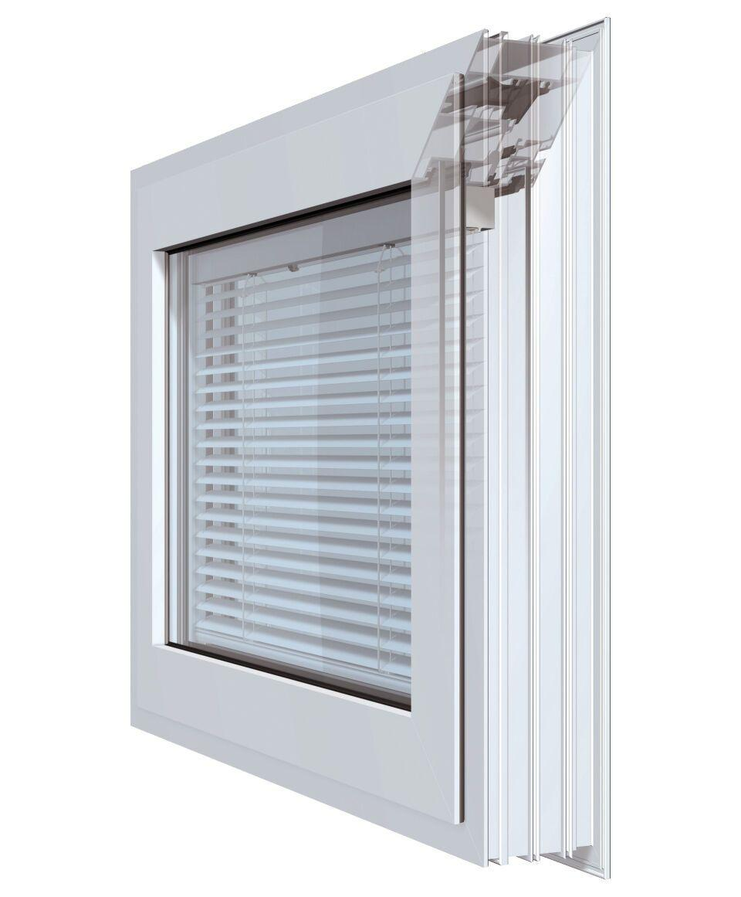

Farbton

nach Hersteller-Farbkarte

Werkstoff

Aluminium

Breite (mm)

2.500,00

Höhe (mm)

3.400,00

Länge (mm)

25,00

Führung

Seil

max. Bestellfläche

4 m²